Probabilités
Activité 1
Vocabulaire :
Une expérience est dite aléatoire lorsque son résultat est dû au hasard.
Le résultat d’une expérience aléatoire est une éventualité (ou évènement élémentaire).
Exemple :
Expériences aléatoires | Le lancer d’une pièce | Le lancer d’un dé | Le tirage d’une boule dans une urne | Le tirage d’une carte dans un jeu
Eventualités | « Faire PILE », … | « Faire un 6 », … | « Tirer une boule d’une couleur particulière », … | « Tirer le sept de trèfle », …

La « chance » de voir une éventualité se réaliser est appelée probabilité.
Remarque : Il faut se méfier du terme « chance ». Dans un jeu, « Faire un 6 » peut mener en prison. Dans une production, lorsqu’on prélève un article au hasard, on peut se demander quelle chance on a qu’il soit défectueux, …
Un évènement est un ensemble d’éventualités. (Exemple : « Faire un chiffre pair », « Tirer un cœur », …)
Une probabilité est forcément un nombre compris entre 0 et 1.
Activité 2
Activité 3 : On a procédé comme dans les deux premières activités, mais cette fois, chaque groupe a lancé 100 fois le dé. On a synthétisé les résultats dans le tableau suivant :
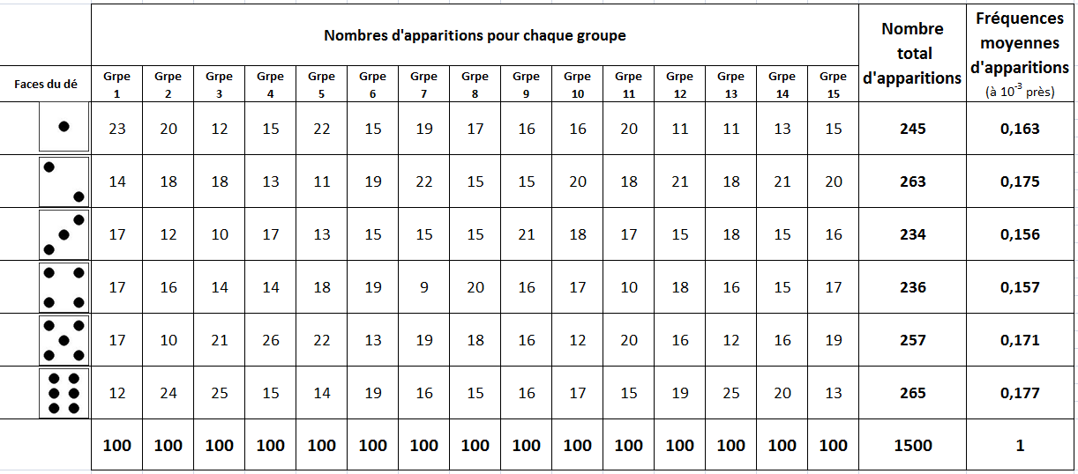
- Que constatez-vous ?
- Que peut-on espérer si les groupes lançaient 10 000 fois le dé ?

Exercice 1 :
On effectue 1000 tirages au hasard et avec remise dans une urne contenant 60% de boules rouges et 40 % de boules blanches. Le graphique suivant fournit l’évolution de la fréquence des boules rouges tirées depuis le début de l’expérience.
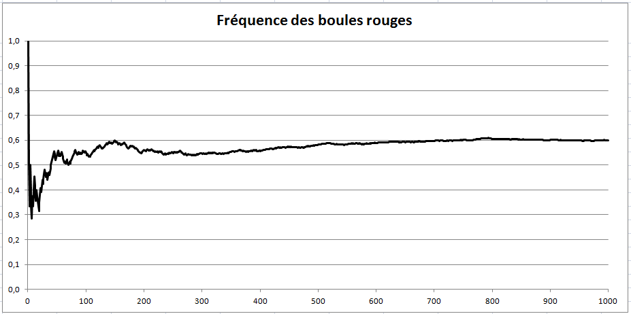
- Le premier point a pour coordonnées (1 ; 1). Quelle était la couleur de la première boule tirée ?
- Le deuxième point a pour coordonnées (2 ; 0,5). Quelle était la couleur de la deuxième boule tirée ?
- Après 100 tirages, quel était à peu près le pourcentage de boules rouges tirées ?
- Vers quelle valeur la fréquence des boules rouges se stabilise-t-elle lorsque le nombre de tirages augmente ?

RETENIR : Lorsqu’on répète un très grand nombre de fois une expérience aléatoire, on observe que la fréquence de réussite d’un évènement se rapproche de sa probabilité (que l’on nomme parfois fréquence théorique).

Exercice 2 :
Une urne contient 3 boules noires et 7 boules blanches. On tire une boule au hasard, on note sa couleur et on la remet dans l’urne.
- Cette expérience est-elle aléatoire ? Si oui, précisez toutes les éventualités possibles.
- Calculer la probabilité de tirer une boule blanche.
- Calculer la probabilité de tirer une boule noire.
- On réalise 10 simulations de 100 tirages chacune à l’aide d’un tableur. Les résultats sont notés ci-dessous.
Simulation n° | 1 | 2 | 3 | 4 | 5 | 6 | 7 | 8 | 9 | 10
Nombre de boules blanches | 74 | 64 | 70 | 75 | 76 | 68 | 69 | 74 | 72 | 65
Fréquence d’apparitions des boules blanches

- Calculer les fréquences du tableau précédent.
- Calculer la fréquence moyenne d’apparitions des boules blanches.
- Comparer ce résultat à celui de la question 2).
- Que se passerait-il si on réalisait 10000 simulations ?
Méthode : Lors d’une expérience aléatoire, pour calculer la probabilité d’un évènement, il faut :
- Calculer le nombre T de toutes les éventualités de cette expérience aléatoire.
- Calculer le nombre N des éventualités correspondant à la réalisation de cet évènement.
- Calculer le rapport (c’est la probabilité de cet évènement).

Exercice 3 :
On dispose d’une urne contenant 30 boules de couleur rouge, verte et bleue. On procède à 500 tirages d’une boule, en la remettant ensuite dans l’urne. On obtient les graphiques suivants qui représentent l’évolution de la fréquence de sortie de chaque type de boule.
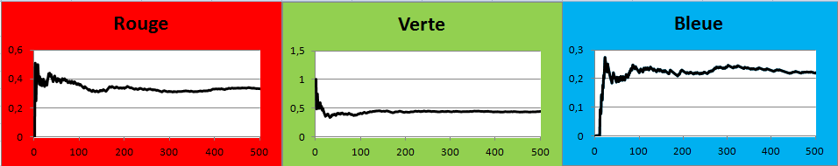
- Quelle boule a été piochée en premier ?
- Pouvez-vous retrouver précisément le nombre de boules de chaque type ? Expliquez votre démarche.

Exercice 4 :
On lance deux dés non truqués et on s’intéresse à la somme de leurs points.
Eric affirme : « On a autant de chance de faire 9 que 10. En effet, pour avoir 9, on a deux possibilités : faire un 4 et un 5 ou faire un 3 et un 6. Et pour faire 10, on a aussi deux possibilités : faire un double 5 ou faire un 4 et un 6. »
Pierre, quant à lui, affirme : « On a 3 fois plus de chances de faire un total de 7 qu’un double 1 ! »
Nicolas, lui, dit qu’on a plus de chance de faire 9 et que faire un total de 7 est 6 fois plus facile qu’un double 1.
- Dans un premier temps, utilisez la feuille de calcul mise à votre disposition et déterminer lequel de ces camarades semble avoir raison ? Expliquez votre réponse.
- A l’aide d’un tableau à double entrée, énumérer toutes les éventualités possibles.
- En vous servant du tableau précédent, confirmez ou infirmez votre sentiment de la question 1.
- Nicolas rajoute « On a même autant de chances de faire 5 que 9 et 4 que 10 ! ». Qu’en pensez-vous ?

Exercice 5 :
- On lance un dé cubique supposé bien équilibré. Quelle est la probabilité d’obtenir un 6 ?
- On lance ce dé 1000 fois. On obtient 254 fois la face 6. Expliquer pourquoi ce dé vous semble truqué.

Exercice 6 : Elections
Pour déterminer la cote de popularité d’un homme politique, deux journaux ont effectué leur propre sondage.
Journal A : 52% d’opinion favorable (500 personnes)
Journal B : 54% d’opinion favorable (1000 personnes)
- Est-il normal de ne pas obtenir les mêmes chiffres ?
- D’après vous, quel est le résultat le plus fiable ?

Exercice 7 : faire preuve d’esprit critique face à une situation aléatoire.
En août 2005, on a dénombré 5 accidents aériens graves en l’espace de 22 jours (les 2, 6, 14, 16 et 23 août). Au journal télévisé, on parle d’une inquiétante « série noire ». Dans cet exercice, on va essayer de voir si ce terme est bien approprié à la situation. On va la modéliser pour voir si cela est exceptionnel ou pas.
- On possède la statistique suivante : de 1995 à 2004, on comptabilise 376 accidents aériens d’importance. Montrer que cela correspond à une moyenne d’environ 0,1 accident par jour.
- On dispose d’une feuille de calcul simulant cette situation (accidents d’avion au cours de 10 ans).
Appuyez plusieurs fois sur la touche de fonction F9 et répondez aux questions suivantes en cochant la bonne case :
Remarque :
Si besoin, on pourra se servir de la synthèse suivante :
Moyenne du nombre de  "séries noires" annuelles  (calcul fait sur 100 ans) |  |  |  | 24,67
Fréquence annuelle d'une série noire  (calcul fait sur 100 ans) |  |  |  | 0,07
Fréquence des années  avec une série noire  (calcul fait sur 100 ans) |  |  |  | 0,88

- La probabilité d’avoir au moins une série noire par an est
 inférieure à 0,1  entre 0,4 et 0,6  supérieure à 0,8
- Chaque année, la probabilité d’avoir une série noire en choisissant au hasard 22 jours consécutifs est
 inférieure à 0,1  entre 0,4 et 0,6  supérieure à 0,8
- Finalement, d’après ces simulations, cette série noire est-elle exceptionnelle ? Argumentez votre réponse.

La connaissance des fluctuations dues au hasard favorise la prise de décision et permet un regard critique sur les estimations des sondages.

Exercice 7 : Distribution d’échantillonnage
Une ville possède deux maternités. L’une (A) est petite avec en moyenne 10 naissances par jour. L’autre (B) est plus importante avec 50 naissances par jour.
Chaque jour, pendant 30 jours, on note, dans chaque maternité, le pourcentage de garçons nés dans la journée.
- En suivant votre intuition, quelle est la maternité qui a le plus de chances d’avoir le plus grand nombre de jours avec au moins 60% de garçons ?
On va simuler cette situation à l’aide d’une pièce de monnaie : à chaque lancer, PILE correspondra à la naissance d’un garçon, et FACE à celle d’une fille.
- Commençons par la maternité A :
  - Lancer 10 fois la pièce et noter la fréquence f de PILE.
  - Regrouper dans le tableau suivant les fréquences obtenues par les différents groupes de la classe.
numéro de l’échantillon de taille 10 | 1 | 2 | 3 | 4 | 5 | 6 | 7 | 8 | 9 | 10 | 11 | 12 | 13 | 14 | 15
Fréquence f de PILE
numéro de l’échantillon de taille 10 | 16 | 17 | 18 | 19 | 2 | 21 | 22 | 23 | 24 | 25 | 26 | 27 | 28 | 29 | 30
Fréquence f de PILE
  - Les fréquences de ces échantillons sont-elles égales ? (on dit qu’elles constituent une distribution d’échantillonnage pour des échantillons de taille 10) Combien y en a-t-il de supérieures ou égales à 0,6 ?

- Pour simuler ce qui se passe dans la maternité B, on va utiliser une feuille de calcul prête à l’emploi.
  - Effectuez 30 simulations et notez au fur et à mesure les fréquences de garçons obtenues dans le tableau suivant :
numéro de l’échantillon de taille 50 | 1 | 2 | 3 | 4 | 5 | 6 | 7 | 8 | 9 | 10 | 11 | 12 | 13 | 14 | 15
Fréquence f des garçons
numéro de l’échantillon de taille 50 | 16 | 17 | 18 | 19 | 2 | 21 | 22 | 23 | 24 | 25 | 26 | 27 | 28 | 29 | 30
Fréquence f des garçons
  - Combien y a-t-il de fréquences supérieures ou égales à 0,6 ?
- En comparant les résultats des questions 2)c et 3)b, confirmez ou infirmez votre intuition de départ. Formulez une hypothèse qui justifie ces résultats.

Exercice 8 : Calcul de la moyenne d’une distribution d’échantillonnage
Pour contrôler la qualité d’une production, on prélève un échantillon d’articles produits. (Ce procédé est très utilisé dans l’industrie, il permet de déterminer à quel moment il faut régler telle ou telle machine, effectuer une maintenance, … De plus, il est souvent trop coûteux de contrôler toute la production, sans compter que parfois, ce contrôle est destructeur !)
Lors de la production de l’année précédente, on a constaté qu’un tiers de la production présentait des défauts. On va simuler ce contrôle à l’aide d’un dé : on suppose que lorsque le dé tombe sur le 1 ou le 2, l’article prélevé présente un défaut. Dans tous les autres cas, il est conforme au cahier des charges.
- Cette simulation vous paraît-elle adaptée à la situation ? Argumentez votre réponse.
- On lance 40 fois le dé et on note, arrondie au millième, la fréquence f d’apparitions du 1 ou du 2.
- Compléter le tableau suivant grâce aux résultats de toute la classe :
n° de l’échantillon de taille 40 | 1 | 2 | 3 | 4 | 5 | 6 | 7 | 8 | 9 | 10 | 11 | 12 | 13 | 14 | 15
Fréquence f des faces 1 ou 2
- Calculer la moyenne de la distribution d’échantillonnage obtenue à la question précédente.
- D’après cette simulation, quelle est la probabilité p de prélever un article défectueux ?
- Comparer p et .

Exercice 9 : intervalle de fluctuation
Dans un secteur donné, une femme a autant de chance d’être employée qu’un homme.
Dans une petite entreprise (A) de 35 personnes, il y a 40 % de femmes. Dans l’entreprise leader (B) qui emploie 3000 personnes, il y en a 46%.
On veut savoir si on peut estimer que dans ces entreprises, les femmes ont autant de chances d’être embauchées que les hommes.
- a. A l’aide de la feuille de calcul prête à l’emploi, effectuez dix fois le calcul de la fréquence de femmes parmi 35 employés (Onglet A) et complétez le tableau suivant :
n° de l’échantillon  (35 personnes) | 1 | 2 | 3 | 4 | 5 | 6 | 7 | 8 | 9 | 10
Fréquence des femmes
b. Calculer à 10⁻² près les bornes de l’intervalle .
c. Combien de fréquences sont dans cet intervalle ? Quel pourcentage cela représente-t-il ?
d. En utilisant tous les résultats de la classe et en synthétisant dans le tableau suivant, quel pourcentage de fréquences sont contenues dans cet intervalle ?
n° de l’échantillon  (35 personnes) | 1 | 2 | 3 | 4 | 5 | 6 | 7 | 8 | 9 | 10 | 11 | 12 | 13 | 14 | 15
nombre de fréquences de femmes dans l’intervalle

- a. A l’aide de la feuille de calcul prête à l’emploi, effectuez 10 fois le calcul de la fréquence des femmes parmi 3000 employés (Onglet B) et complétez le tableau suivant :
n° de l’échantillon  (3000 personnes) | 1 | 2 | 3 | 4 | 5 | 6 | 7 | 8 | 9 | 10
Fréquence des femmes
b. Calculer à 10⁻² près les bornes de l’intervalle .
c. Combien de fréquences sont dans cet intervalle ?
d. En utilisant tous les résultats de la classe, quel pourcentage de fréquences sont contenues dans cet intervalle ?
- Normalement (sous certaines conditions qui sont vérifiées ici) les pourcentages des questions 2)d et 3)d devraient être supérieurs à 95%. Que peut-on conclure sur l’entreprise B?
Exercice 10 :
Dans une usine, on produit chaque jour mille pièces du même modèle. Chacune de ces pièces est susceptible de présenter un défaut A, un défaut B ou simultanément les deux défauts A et B.
On admet que :
8 % des pièces présentent le défaut A.
Parmi les pièces qui ont le défaut A, 15 % ont le défaut B.
Parmi les pièces qui n’ont pas le défaut A, 5 % ont le défaut B.
Déterminer, parmi la production d’un jour, le nombre de pièces qui
- présentent simultanément les défauts A et B
- présentent le défaut B mais pas le A
- présentent le défaut B et peut-être le A
- ne présentent ni le défaut A, ni le défaut B

Exercice 11 :
Dans une classe de 20 élèves, on tire au hasard des équipes de 4 joueurs. On admet qu’il y a :
- un total de 4845 équipes possibles
- 3060 équipes possibles sans Alexandre et sans Bertrand
- 969 équipes possibles avec Alexandre
- 969 équipes possibles avec Bertrand
- 816 équipes possibles avec Alexandre, mais sans Bertrand
- 816 équipes possibles avec Bertrand, mais sans Alexandre
- 153 équipes possibles avec Alexandre et Bernard

- Représentez sous forme d’ensembles ces différentes données. (on pourra noter A, l’ensemble des équipes contenant Alexandre et B celui des équipes contenant Bertrand).
- Calculez de trois manières différentes le nombre d’équipes possibles avec Alexandre ou Bertrand (c’est-à-dire avec soit l’un, soit l’autre, soit les deux).

- On tire une équipe au hasard.
On note dorénavant
A : l’évènement « L’équipe contient Alexandre »
B : l’évènement « L’équipe contient Bertrand »
: « L’équipe contient Alexandre et Bertrand »
: « L’équipe contient Alexandre ou Bertrand »
C : l’évènement « L’équipe contient au moins un garçon »
D : l’évènement « L’équipe ne contient pas de garçons »
E : l’évènement « L’équipe ne contient que des filles »
P(X) : la probabilité de voir l’évènement X réalisé.
- Calculez P(A), P(B), P() et P().
- Dans le cas général, trouvez la relation qui lie P() et P().
- Que pouvez-vous dire des évènements C, D et E ?
- Calculez P(C)+P(D).
Cours :
(lorsque toutes les éventualités sont équiprobables)
La probabilité d’un évènement est la somme des probabilités des éventualités qui le composent.
On note Ω l’ensemble des éventualités. On a P(Ω) = 1.
P()=0
L’évènement « A et B » est noté , il contient toutes les éventualités appartenant à la fois à A et à B .
L’évènement « A ou B » est noté , il contient toutes les éventualités appartenant à A ou à B.
Remarque : Ce « ou » est « inclusif ». Il ne faut pas le confondre avec le « ou exclusif » (exemple : dans un menu « fromage ou dessert » signifie soit fromage, soit dessert, mais pas les deux).
P() = P(A) + P(B) – P()
L’évènement contraire de l’évènement A est noté .
P() = 1 – P(A) (ou encore : P(A) + P() = 1)
Remarque : il est souvent pratique de se servir de l’évènement contraire en particulier pour déterminer des probabilités d’un évènement contenant les mots « .. au moins … », « .. au plus … », « … sans … », …

